深 圳 大 学 实 验 报 告

课程名称： 数字图像处理

实验项目名称： 图像特效显示

学院： 计算机与软件学院

专业： 软件工程

指导教师： 吴惠思

报告人： 谢弘烨 学号： 2020151036

实验时间： 2022年3月14日

实验报告提交时间： 2022年3月14日

教务部制
一、实验目的：
掌握图像特效显示原理
掌握开/关门特效显示实现方法
掌握百叶窗特效显示实现方法
掌握淡入/出特效显示实现方法
二、实验原理：
三、实验用品：
Visual Studio2022

四、实验过程及内容：
1.实现开关门特效
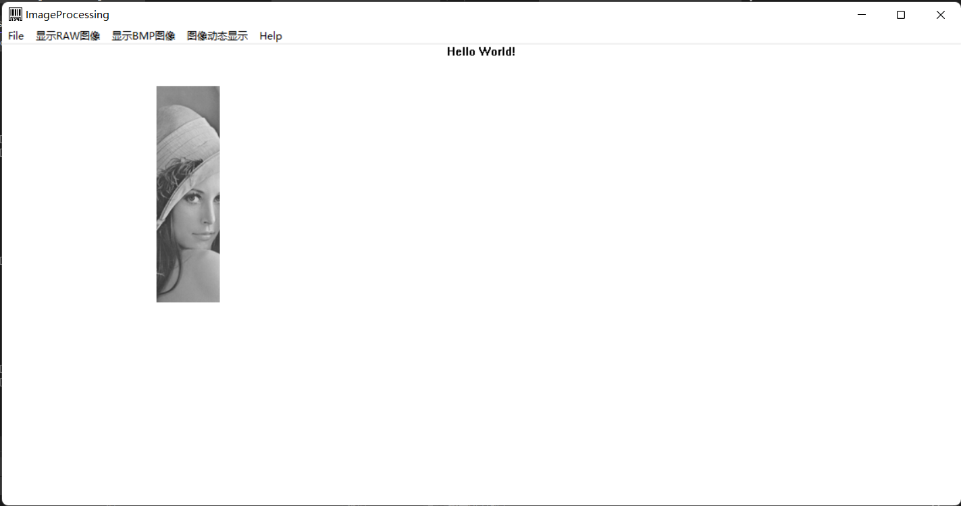
（左右开门）

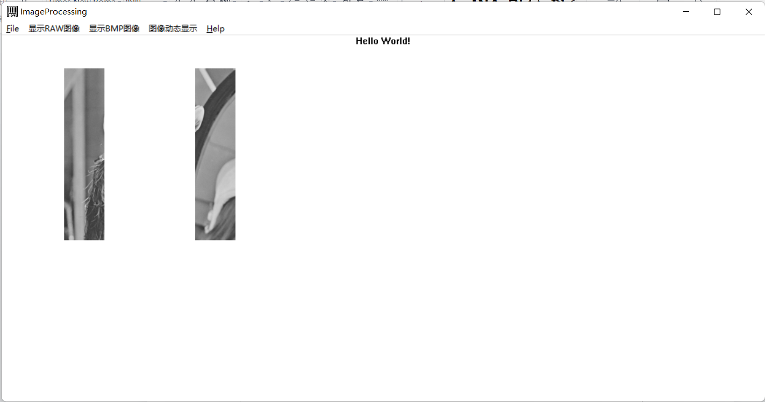
（左右关门）

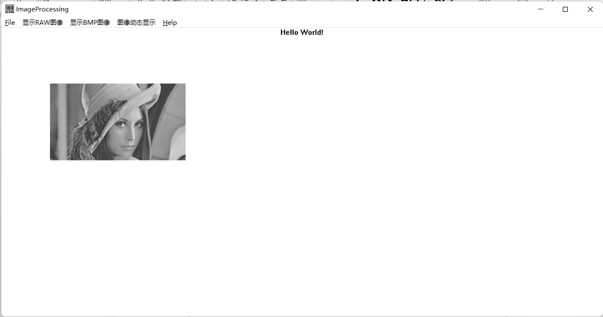
（上下开门）

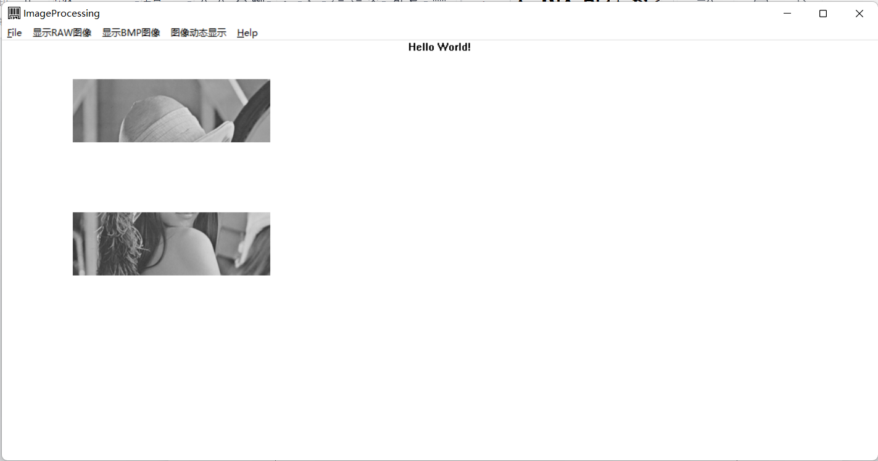
（上下关门）

- 实现百叶窗特效
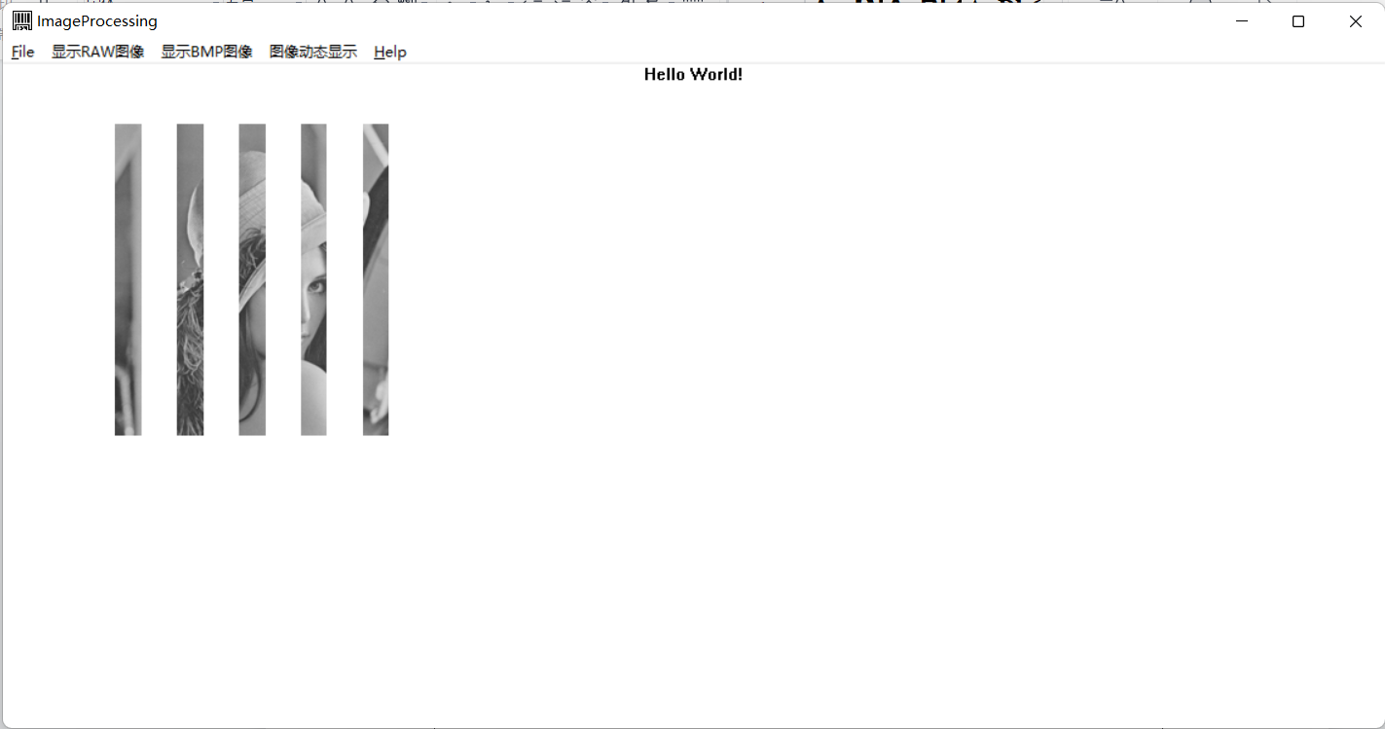
（向右百叶窗）

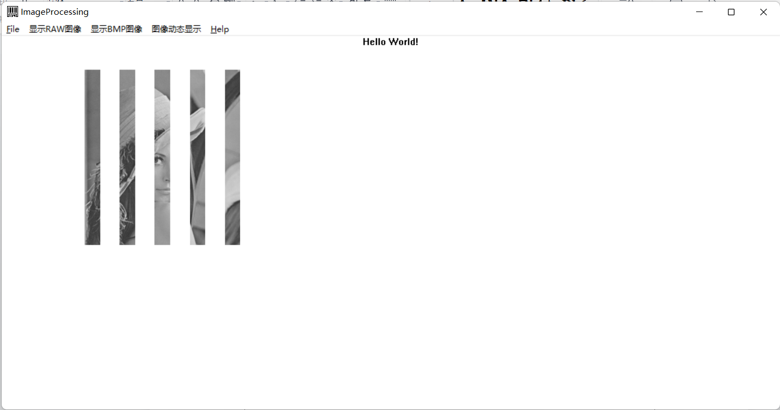
（向左百叶窗）

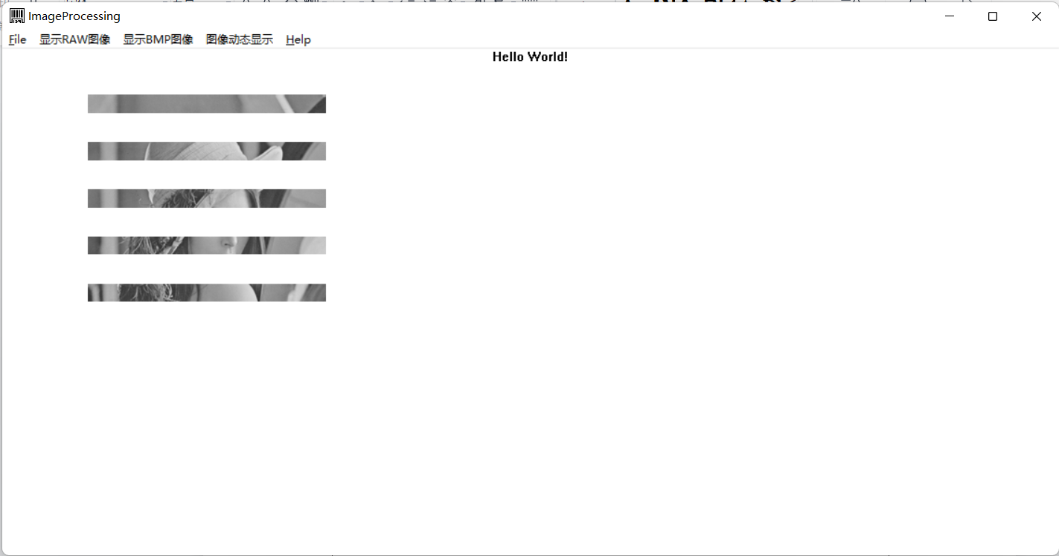
（向下百叶窗）

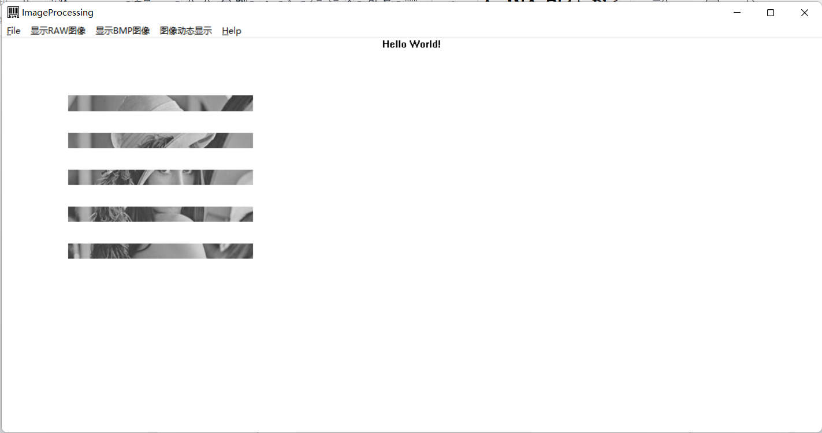
（向上百叶窗）

- 实现淡入淡出特效
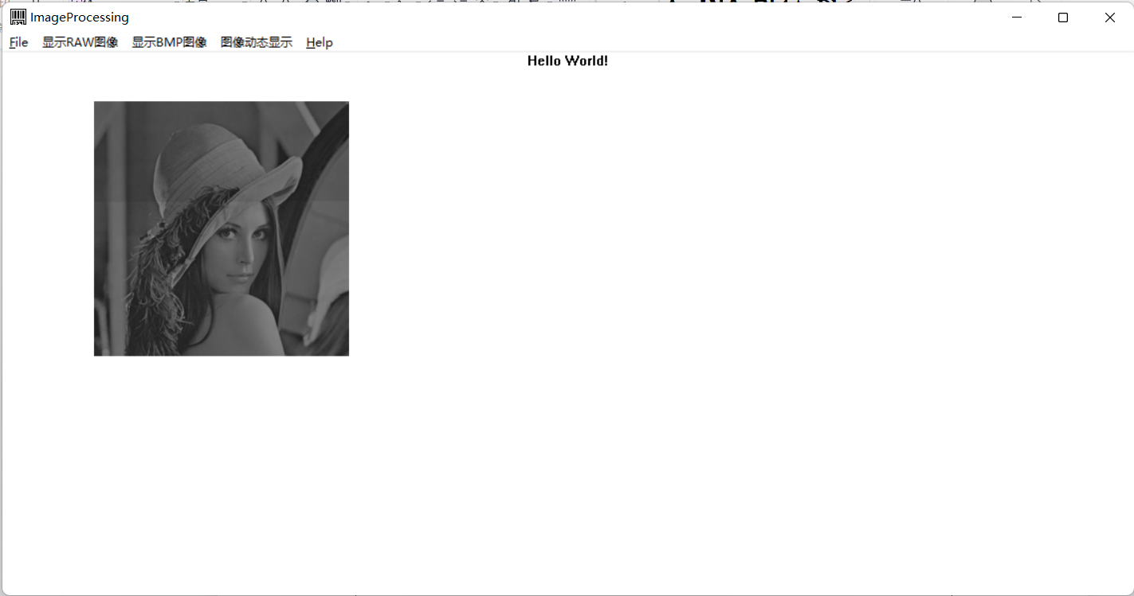
（淡出）
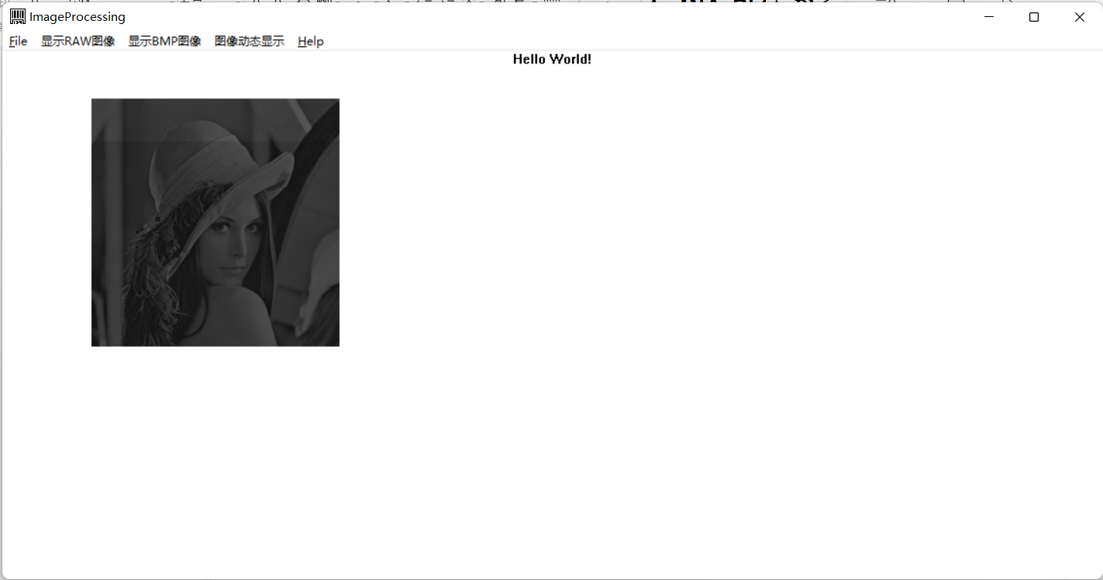
（淡入）

五、实验现象及数据处理：
六、实验结论：

思考题：

指导教师批阅意见：

成绩评定：

指导教师签字：

年 月 日
备注：
注：1、报告内的项目或内容设置，可根据实际情况加以调整和补充。
2、教师批改学生实验报告时间应在学生提交实验报告时间后10日内。

